ПОБЕДИТЕЛЬ
МЕЖДУНАРОДНОГО СОЦИАЛЬНО-ОБРАЗОВАТЕЛЬНОГО КОНКУРСА
«Язык предков»
по номинации «Читаю о Родине»,
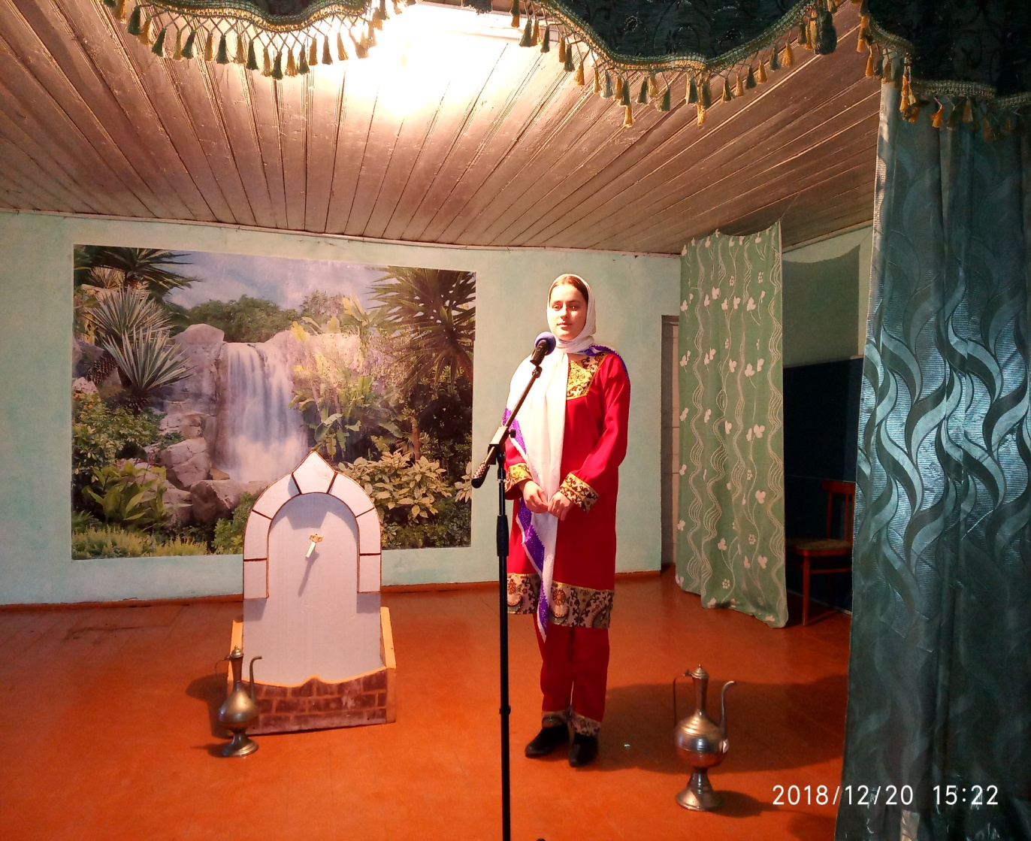
ученица 10 класса ГКОУ РД «Дарада-Мурадинский лицей Гергебильского района» Зайналова Зайнаб Ибрагимхалиловна.

